Majlis Perwarisan dan Watikah Perlantikan Sesi 2020/2021

Oleh: Umie Emyra Shahira Azmi

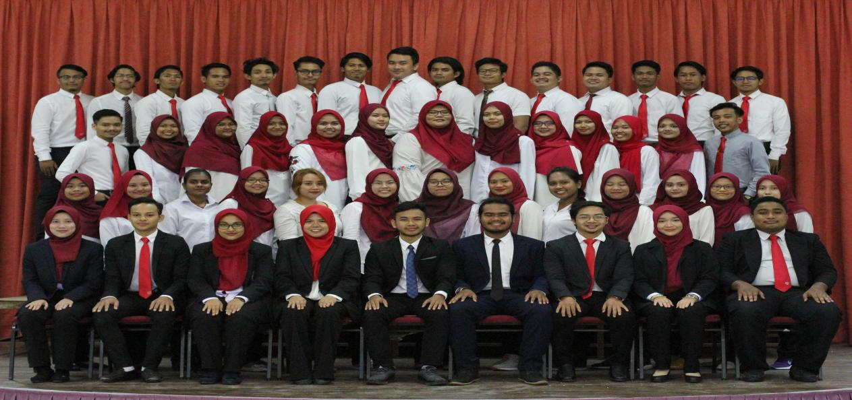

SERDANG, 27 Dis - Kolej Tun Dr Ismail dengan kerjasama pihak pengurusan Kolej Tun Dr Ismail telah menganjurkan Majlis Pewarisan dan Watikah Pelantikan Majlis Perwakilan Kolej Tun Dr Ismail sesi 2020/2021 yang berlangsung dengan jayanya secara maya di laman Facebook Kolej Tun Dr Ismail. Seramai 58 orang pelajar telah dilantik menjadi barisan Majlis Perwakilan Kolej, Kolej Tun Dr Ismail bagi sesi 2020/2021 untuk menggalas amanah serta tanggungjawab diberikan dengan sebaiknya.

Program yang berdurasi satu jam setengah itu dimulakan dengan ucapan mantan presiden MPK sesi 2020/2021, saudara Abdul Hafiz bin Abdul Hafiz. Beliau menzahirkan jutaan terima kasih kepada Prof. Dr. Hj. Sidek Hj. Ab Aziz kerana telah memberi kepercayaan kepada beliau serta saf kepimpinanya dalam memimpin KTDI sesi lepas.

“Saya mengucapkan jutaan terima kasih kepada pengetua dan semua felo di atas didikan anda dalam membentuk sahsiah serta peribadi kami selama ini. Pihak pengurusan kolej juga telah memberi kerjasama yang sangat baik dalam apa jua urusan yang dilakukan. Tanpa kepercayaan dan dorongan daripada insan-insan yang hebat ini, amat mustahil untuk para MPK memikul amanah ini dengan jayanya.”, katanya.

Bekas pengetua Kolej Tun Dr. Ismail, Prof. Dr. Hj. Sidek Hj. Ab Aziz turut berkongsi pengalaman sewaktu menguruskan KTDI dan berkata ianya suatu pengalaman yang indah. Beliau juga mengucapkan tahniah kepada barisan kepimpinan baru yang telah dilantik.

“Pengalaman berharga dalam mengelolakan Kolej Tun Dr. Ismail ini sudah pasti tidak akan saya lupakan. Saya merasa syukur dapat bekerjasama dengan barisan felo dan Majlis Perwakilan Kolej sesi lepas. Kepada kepimpinan yang baru, saya ucapan tahniah dan selamat maju jaya,” katanya.

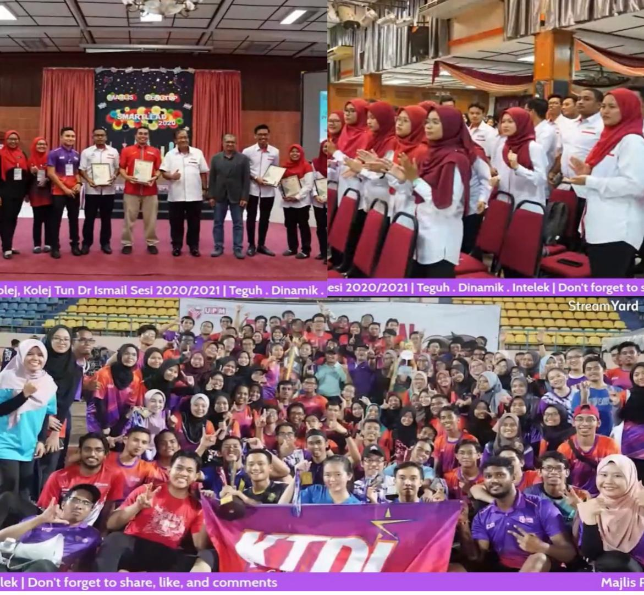

Program tersebut dirasmikan oleh Timbalan Naib Canselor (Hal Ehwal Pelajar dan Alumni) Universiti Putra Malaysia, Prof. Dr. Arifin Abdu. Dalam ucapannya berkata, beliau berharap agar para MPK yang dilantik dapat menggunakan peluang ini sebagai platform untuk menjadi seorang pemimpin yang berkaliber dan bergerak lebih maju ke hadapan.

“Saya juga menzahirkan penghargaan kepada Majlis Perwakilan Kolej sesi 2019/2020 yang telah diterajui oleh sudara Abdul Hadi dan juga saf kepimpinan beliau. Terima kasih dan tahniah kerana telah berjaya menunjukkan komitmen dedikasi dan juga usaha keras memegang takuk kepimpinan di KTDI. Saya cukup yakin dan percaya kepada barisan kepimpinan baru dalam menggalas tanggungjawab sebagai MPK di KTDI ini. Melalui organisasi ini menjadikan anda sebagai individu yang lebih matang, rasional dan berketrampilan dalam menghadapi cabaran alam kerjaya serta realiti kehidupan ,” ujar beliau.
Presiden Majlis Perwakilan Kolej sesi 2020/2021, Habibuzzikri bin Ajeman mengucapkan setinggi-tinggi penghargaan kerana telah diberikan kepercayaan kepada beliau sebagai presiden dan juga seluruh barisan PMajlis Perwakilan Kolej sesi 2020/2021.

“Kami juga rasa perlantikan ini harus dipikul dengan penuh tanggugjawab kerana tanggungjawab yang diberikan bukanlah satu amanah yang biasa tetapi amanah yang akan dipersoalkan di akhirat kelak nanti. Saya beserta dengan barisan kepimpinan lain juga akan berjanji untuk melaksanakan tanggungjawab yang dilaksanakan ini dengan penuh dedikasi dan amanah sebagai wakil suara kepada mahasiswa Kolej Tun Dr Ismail,” katanya.

